Beschreibung
Dieser Handler ermöglicht es einen in der Smartform erstellten Termin per E-Mail an alle Teilnehmer zu versenden.

Klasse
com.dooris.bpm.actionhandler.ICalHandler

Event Type
beliebig

Action Name
beliebig

Mandatory Fields
leer

Parameter

eventName
Name des Meetings. Kann aus Prozessvariable kommen --> $(prozessvariable)
(siehe Beispiel).

description
Beschreibung des Meetings. Kann aus Prozessvariable kommen --> $(prozessvariable)
(siehe Beispiel).

location
Ort des Meetings. Kann aus Prozessvariable kommen --> $(prozessvariable)
(siehe Beispiel).

start
Start des Meetings.
Im Format: dd.MM.yyyy HH:mm:ss z.B.: 13.02.2013 17:00:00
Kann aus Prozessvariable kommen --> $(prozessvariable)
(siehe Beispiel).

end
Ende des Meetings.
Im Format: dd.MM.yyyy HH:mm:ss z.B.: 13.02.2013 19:00:00
Kann aus Prozessvariable kommen --> $(prozessvariable)
(siehe Beispiel).

organizer
Organisator des Meetings.
Kann aus Prozessvariable kommen --> $(prozessvariable)
Falls der Organisator aus einer Prozessvariable kommt:
${organisator}
Prozesvariable: organisatorEmail --> Email Addresse
Prozesvariable: organisatorRealName --> Name der im Meeting Request angezeigt wird.
Falls der Organisator dem Handler fest übergeben wird:
Format: email?name
(verwendung von “selectUsersByGroupByClass” möglich!).
(siehe Beispiel).

attendant
Teilnehmer des Meetings.
Kann aus Prozessvariable kommen --> $(prozessvariable)
Falls der\die Teilnehmer aus Prozessvariablen kommen:
${attendant}
attendant[0]Email
attendant[0]RealName
attendant[1]Email
attendant[1]RealName
Oder: ${attendant} -> Email Addressen Komma separiert!

Falls die Teilnehmer dem Handler direkt übergeben werden:
Format: Email Addressen Komma separiert!
(verwendung von “selectUsersByGroupByClass” möglich!).
(siehe Beispiel).

Beispiel
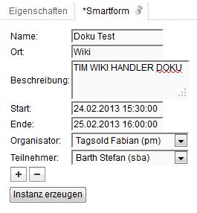
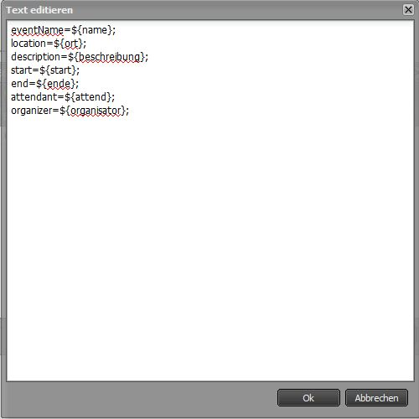
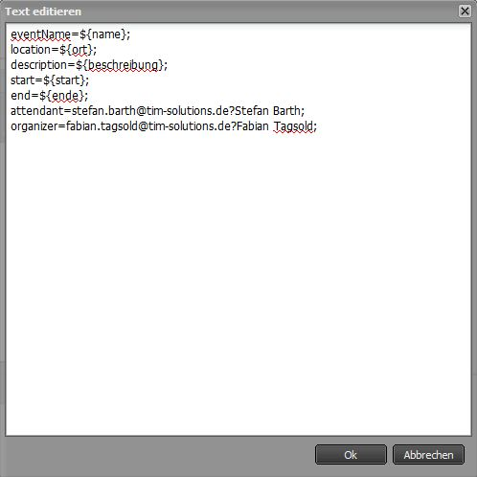
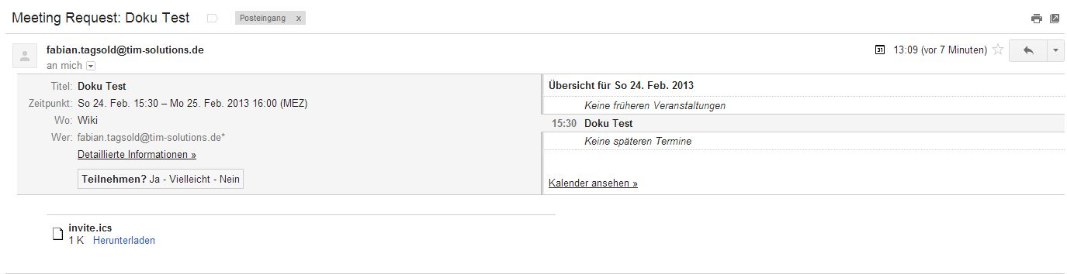
Mögliche Smartform:
Parameter Möglichkeit 1:
Parameter Möglichkeit 2:
Email:

Abhängigkeiten
T!M Version : TRUNK!

